鲲鹏云手机实验

云手机连接指南



华为技术有限公司

目录

1 “云手机”服务使用 2

1.1 登录华为公有云 2

1.2 通过Airtest快速获取云手机画面 5

# “云手机”服务使用

## 登录华为公有云

在浏览器起中输入华为公有云网址：<https://www.huaweicloud.com/>（或者直接输入huaweicloud.com，剩余部分会被自动补齐）

登录

在华为公有云的首页右上方，点击“登录”，在弹出的对话框中输入自己的用户名和密码。如下图：

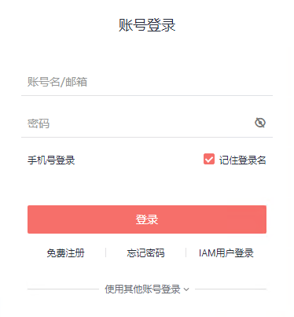

进入“云手机”服务

在首页中点击“控制台”，进入控制台页面。

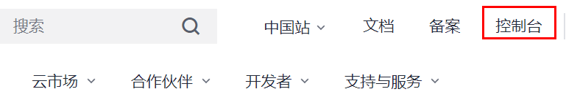

在控制台页面的最左侧，是常用云服务的快捷按钮，默认没有云手机，在云服务列表中找到“云手机”，然后点击进入。

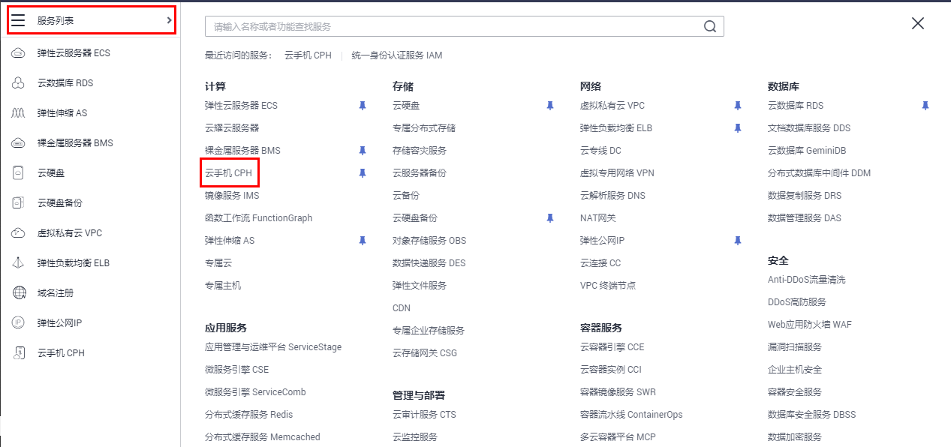

在“云手机”的页面可以看到“服务器管理”和“实例管理”，点击“实例管理”即看到所有的云手机。

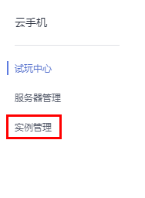

点击手机，即可进入手机基本操作页面，至此，云手机登录完成，如下图：

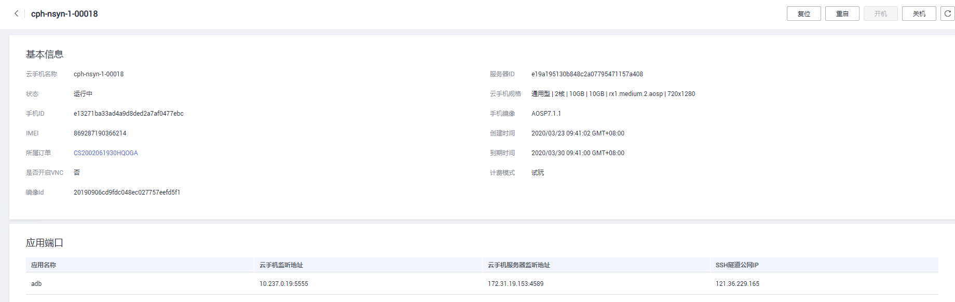

在手机页面中，可以查看到云手机的相关信息，并且“应用端口”信息中，请记录以下信息：云手机监听地址、SSH隧道公网IP

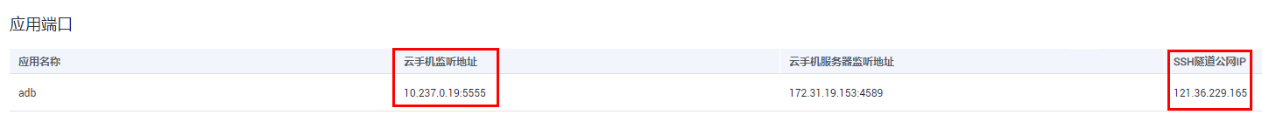

在本实验中，以上所有的信息由讲师提供。

## 通过Airtest快速获取云手机画面

下载并安装Airtest

登录Airtest官网（https://airtest.netease.com/），下载符合您操作系统的版本并安装。目前已支持的操作系统包括：Windows（64 bit）、Windows（32 bit）、MacOS、Ubuntu。

下载并安装ADB工具

访问https://developer.android.com/studio/releases/platform-tools，在页面右上角切换语言为“English”，选择“Download SDK Platform-Tools for Windows”。

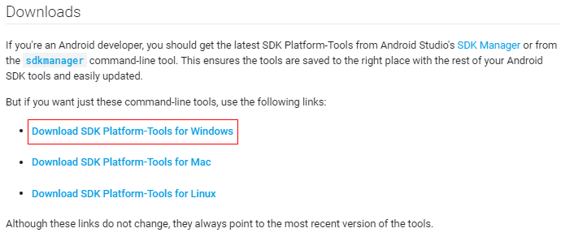

在弹出的对话框中勾选“I have read and agree with the above terms and conditions”，并单击“DOWNLOAD ANDROID SDK PLATFORM-TOOLS FOR WINDOWS”进行下载。

下载后得到“platform-tools_r29.0.5-windows.zip”文件，解压该zip文件至您选定的目录，例如“C:\Users\Administrator\Downloads”。

检查电脑是否安装SSH服务

在自己电脑上，同时按下“Win + R”，在打开的“运行”对话框中输入cmd，按“Enter”。

输入ssh命令，如果没有报错，出现下图内容，说明系统自带SSH。

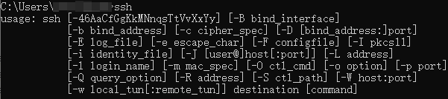

如果出现下图报错现象，则需要下载SSH软件，如OpenSSH。

https://support.huaweicloud.com/cph_faq/zh-cn_image_0231676651.png

可通过如下链接下载：https://www.mls-software.com/files/setupssh-8.1p1-1.exe

获取云手机相关信息

需要输入以下命令来使用ADB方式连接云手机，请记录参数对应的值：

ssh -L 本地空闲端口:云手机监听地址 SSH隧道用户名@公网IP地址 -i 私钥文件路径 -Nf

首先，选择一个本地设备中任意未被占用的端口，用来和云手机建立连接。

您可以执行netstat -an命令，查看端口占用情况：

如下图，6667端口已被其他程序占用，而1234端口空闲。

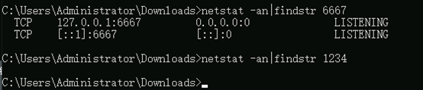

第二，云手机监听地址，对应“应用端口”中的云手机监听地址，例如，根据下图中的信息，地址则为：10.237.0.19:5555



第三，获取SSH隧道用户名，它指的是云手机所在区域的项目ID，获取方式如下：

在右上角用户名的下拉列表中，选择“我的凭证”。

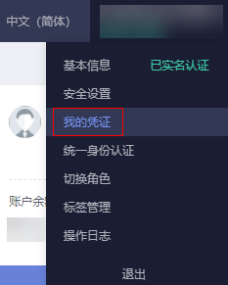

在“API凭证 > 项目列表”中，获取待连接的云手机所在区域的“项目ID”，以下图中“华东-上海一”为例，项目ID为：06223806168025ca2ff4c011fe793bac

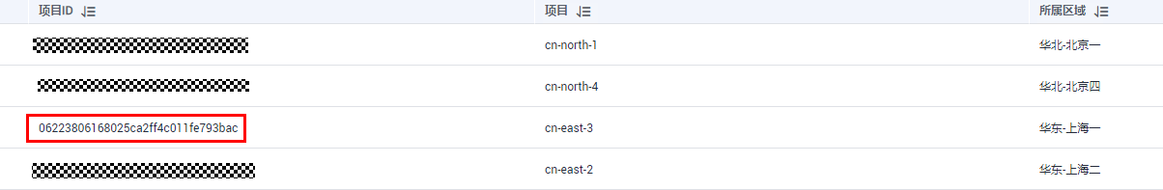

**第四，**公网IP地址对应“应用端口”中的“SSH隧道公网IP”，例如，根据下图信息，公网地址即为：121.36.229.165



最后，私钥文件路径为您本地保存私钥文件的路径，例如，根据如下图信息，私钥文件路径为：C:\Users\python\Downloads\ CPH.pem

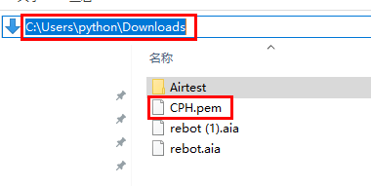

集合所有信息，连接云手机的命令为：

ssh -L 1234:10.237.0.19:5555 06223806168025ca2ff4c011fe793bac@121.36.229.165 -i C:/Users/python/Downloads/CPH.pem –Nf

在cmd命令窗口输入以上命令，没有报错则表示连接正常。



通过ADB连接云手机

打开命令提示符窗口，进入platform-tools_r29.0.5-windows.zip 的解压目录，例如“C:\Users\python\Desktop\1\platform-tools_r29.0.5-windows\platform-tools”目录。

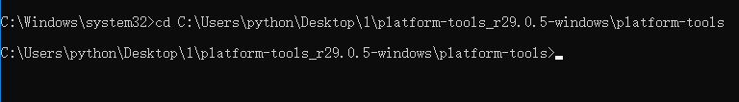

执行如下ADB命令，创建与云手机的ADB连接。

adb connect 127.0.0.1:本地空闲端口

出现一下提示，表示连接成功;



可以进一步使用adb devices进行测试



使用Airtest连接手机画面

打开Airtest（第一次使用需要注册），勾选“远程设备连接”，并输入登录地址，点击“连接”，如下图：

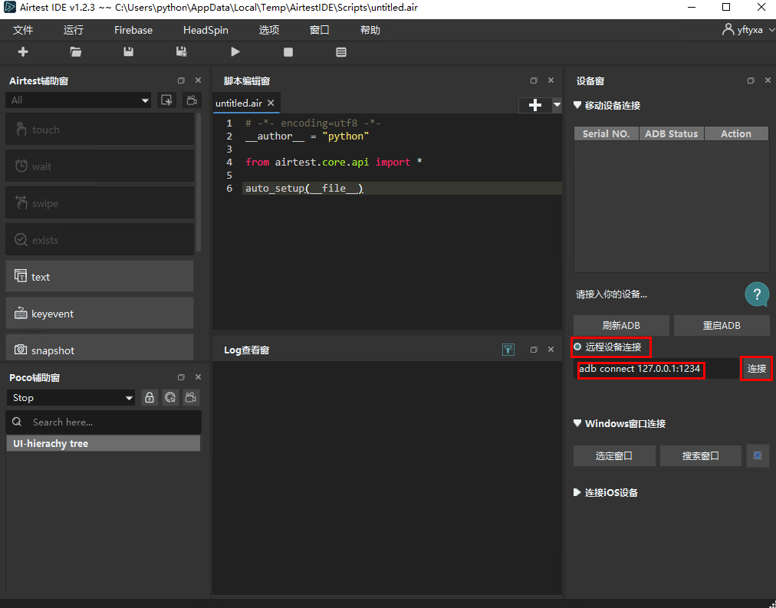

完成后，“移动设备列表”中即会出现所需连接的云手机。

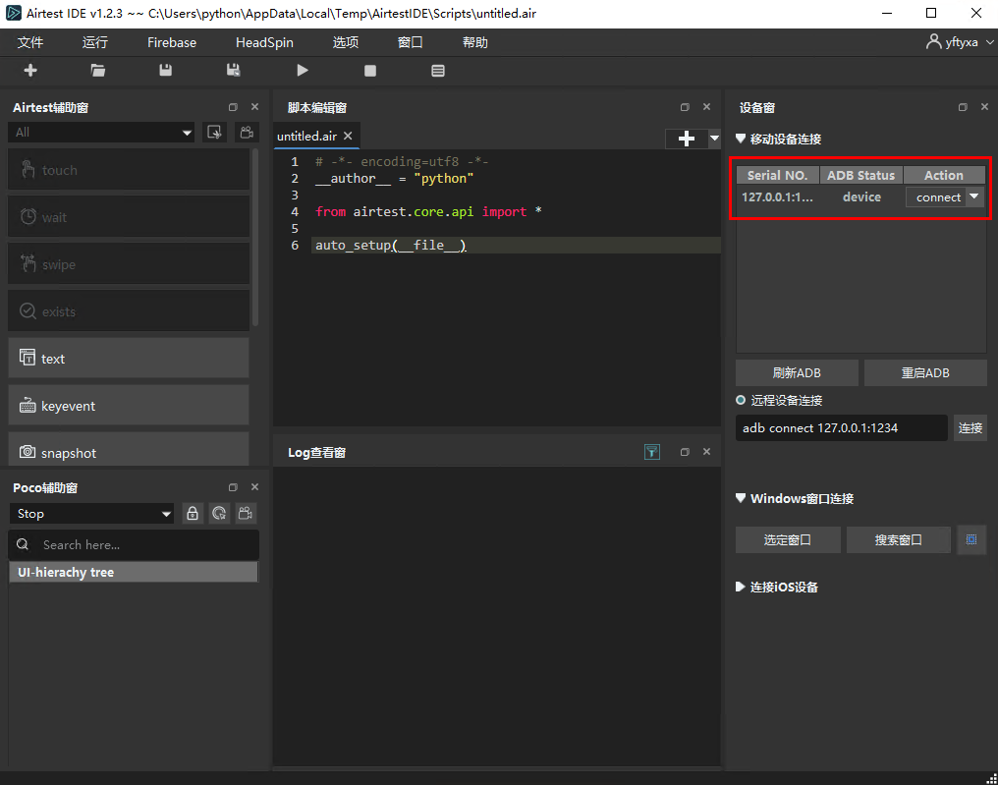

在已识别的移动设备列表中单击对应设备右侧的“connect”，即可获取云手机画面：

